€2

€1

€30
€10


€4

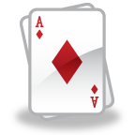
€2


€3

€5

€7

€9

€6
€20

€8

€3

€5

€40

€50

Leabhar

Peann

Cóta

Dlúthdhiosca

Bosca
Seacláide

Cártaí

Liathróid

Criáin

Cluiche
Cláir

T-Léine

Mála Scoile

Raidió

Cáca Milis

Teidí

Carr

Buataisí

Madra

